คณะผู้บริหาร คณะกรรมการสืบสวนสอบสวนข้อเท็จจริงและติดตาม ร่วมกับสำนักงานคลังจังหวัดหนองบัวลำภู ได้ลงพื้นที่ร่วมรับฟังความคิดเห็นภาคประชาชน โครงการ cost เส้นทางบ้านศรีภูทอง หมู่ที่ 15-ชุมชนวังโพน หมู่ที่ 8 -บ้านนาตอกหลัก (ช่วงที่ 1) ณ ศาลาอเนกประสงค์บ้านศรีภูทอง
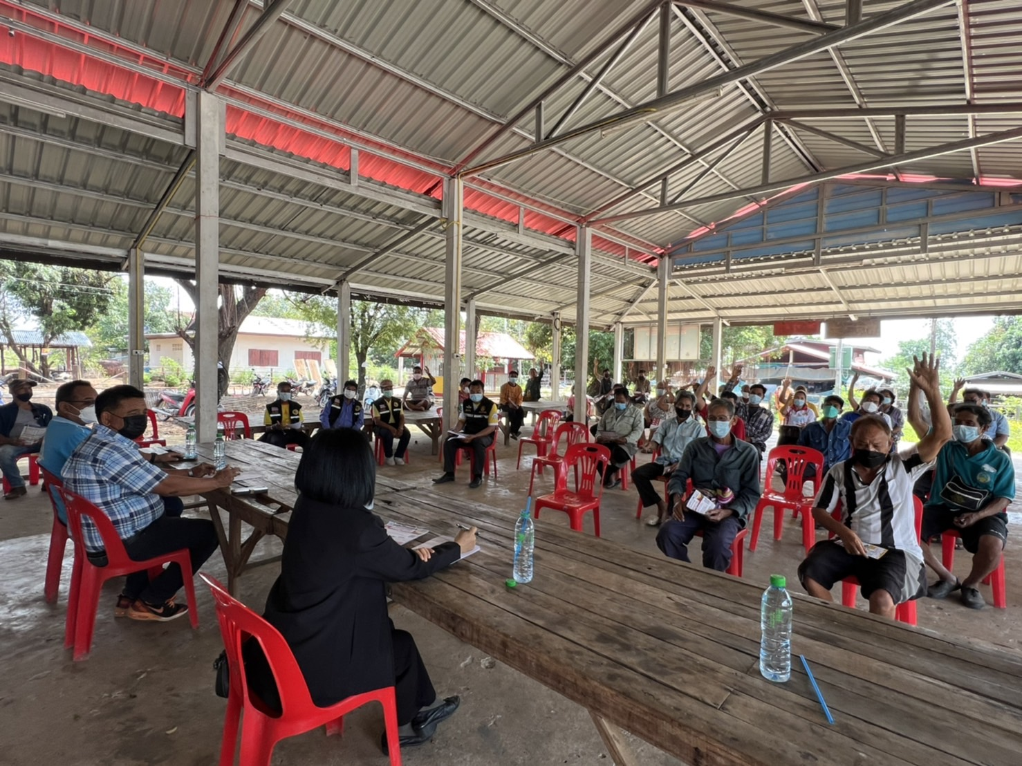
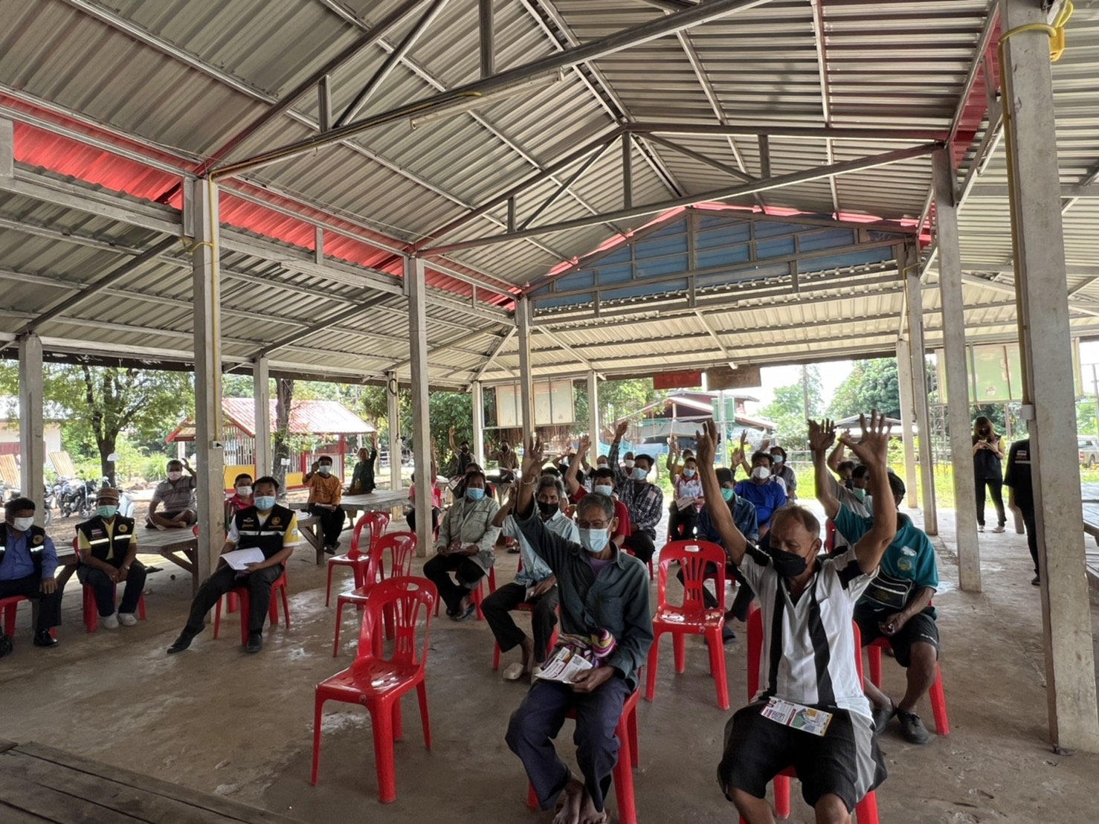
คณะผู้บริหาร และคณะกรรมการสืบสวนสอบสวนข้อเท็จและติดตาม ลงพื้นที่ตรวจสอบการดำเนินงานก่อสร้างถนน โครงการบ้านศรีภูทองหมู่ที่ 15 - ชุมชนวังโพน หมู่ที่ 8 - บ้านนาตอกหลัก (ช่วงที่ 1) ร่วมกับสำนักงานคลังจังหวัดหนองบัวลำภู
